设备设施完整性平台操作手册

技改模块

# 技改创建

## 功能描述

用户在技改创建菜单内发起技改新增，点击新增按钮后，系统弹出技改创建页面，用户根据页面展示内容填写技改相关信息，其中，计划类型若选择的是紧急需求，则提交审批后，流程最后会经由高总进行审批。

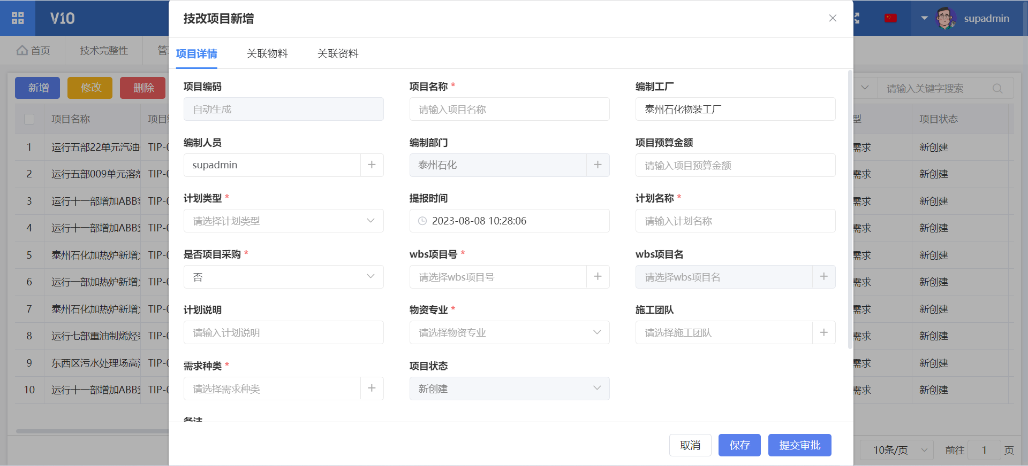

项目详情页面内容填写完毕后，点击保存按钮，切换至关联物料标签页，点击新增按钮，系统弹出关联物料新增页面，同样，用户根据页面展示内容填写关联物料相关信息并点击保存。若关联物料数据量较多，用户可以通过导入模板进行批量导入。

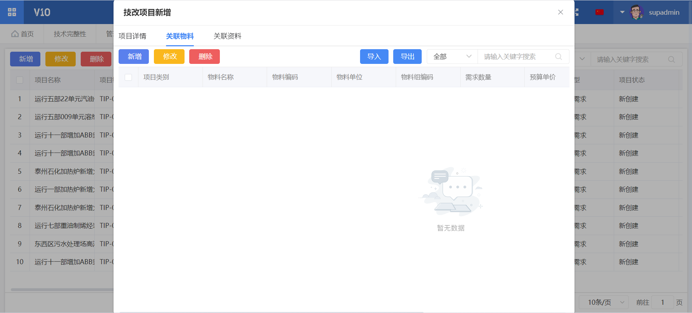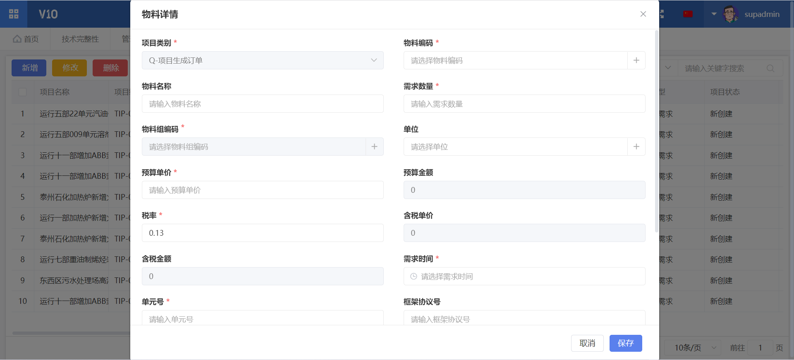

点击关联资料标签页，系统预设了五个文件夹，分别是技术文件、过程资料、质量管理及验收、签证结算和其他文件。用户可以根据技改单据所处阶段上传对应的文件至文件夹内，方便统一管理。

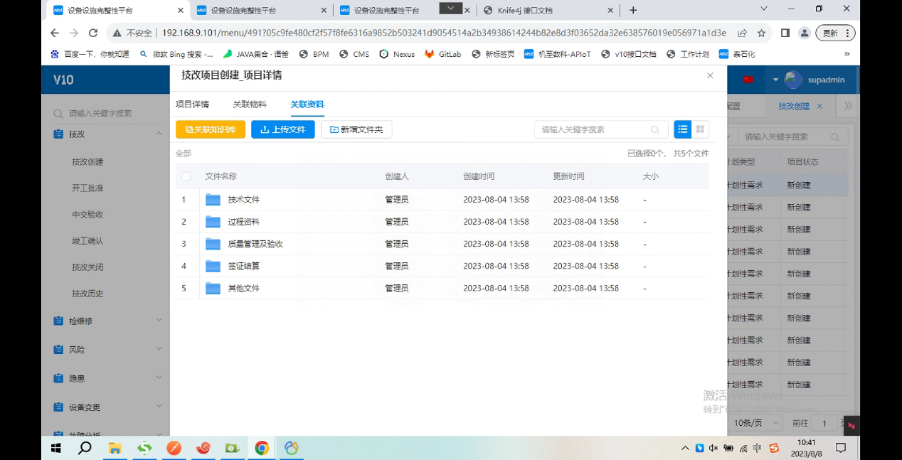

当关联资料上传完毕后，返回至项目详情页签，点击提交审批按钮，系统根据预设的流程审批节点生成审批任务。用户可以在流程中心内进行查看追溯。

# 开工批准

## 功能描述

待技改创建流程审批结束后，用户可以在开工批准界面对技改单据执行下一步操作，选中一条技改单据，点击确认批准，系统弹出技改单据详情信息，用户核对无误并上传关联资料后，点击提交审批按钮，发起流程审批进行批准确认。同样，用户可以在流程中心内进行查看追溯。

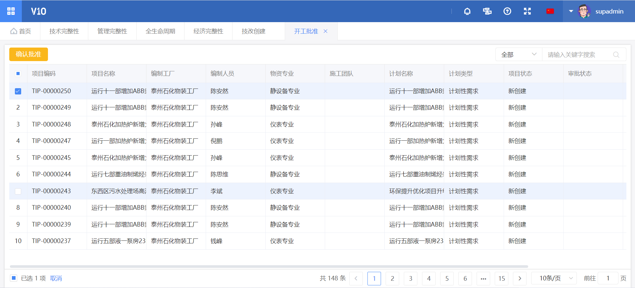 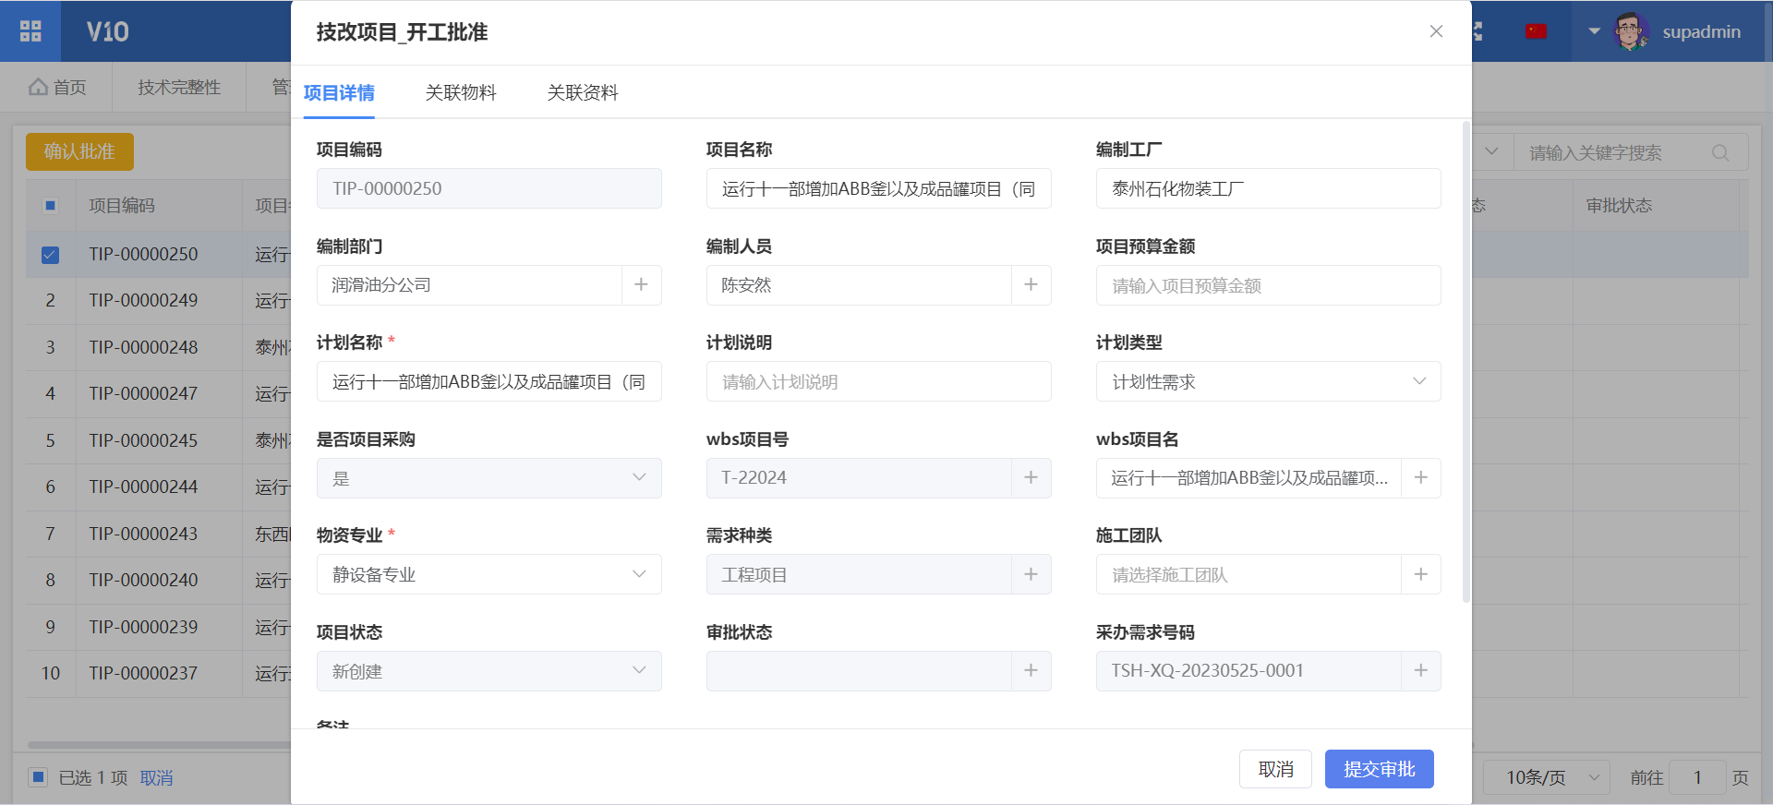

# 中交验收

## 功能描述

开工批准流程审批结束后，技改单据状态显示为施工中，用户可以在中交验收菜单内发起验收申请，选中技改单据，点击中交验收按钮，系统显示技改单据详情信息，在此阶段，用户可以在项目关联设备页面添加技改当前技改单据涉及到的新增设备。

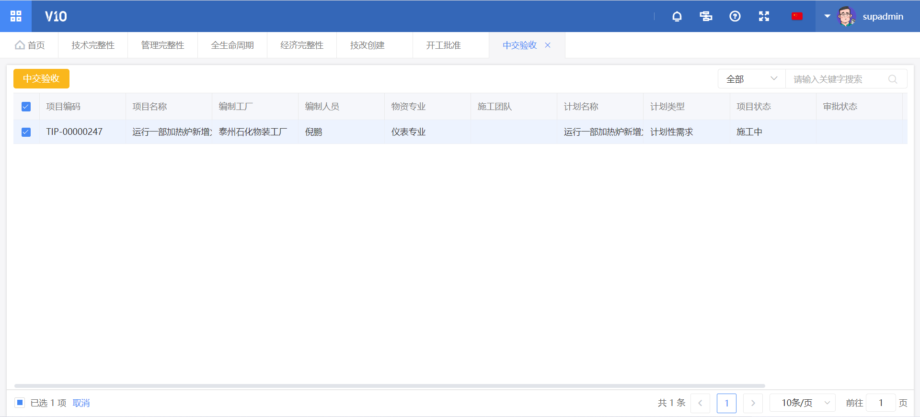 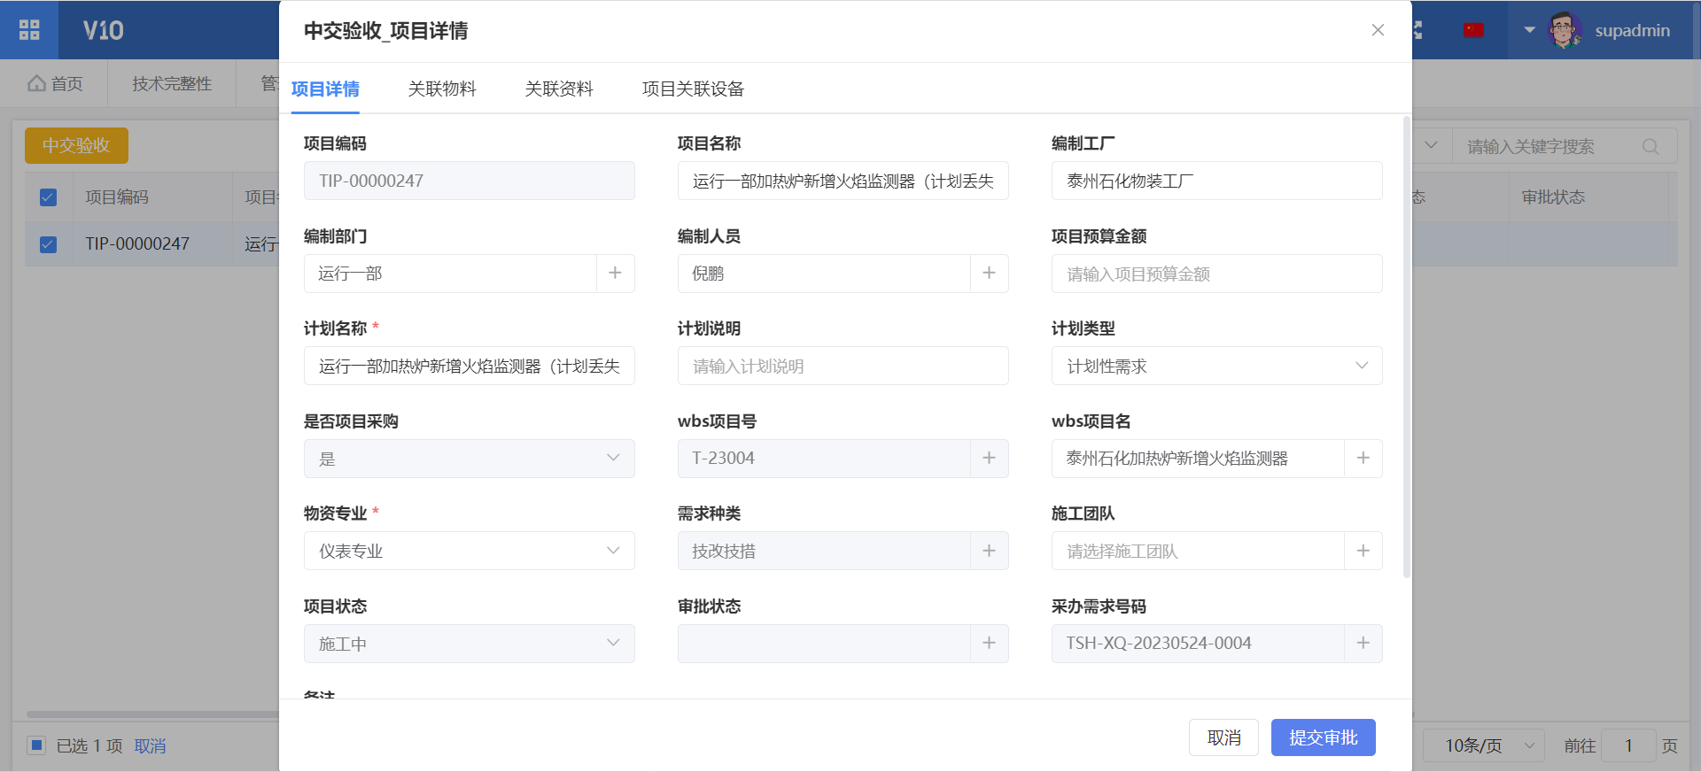 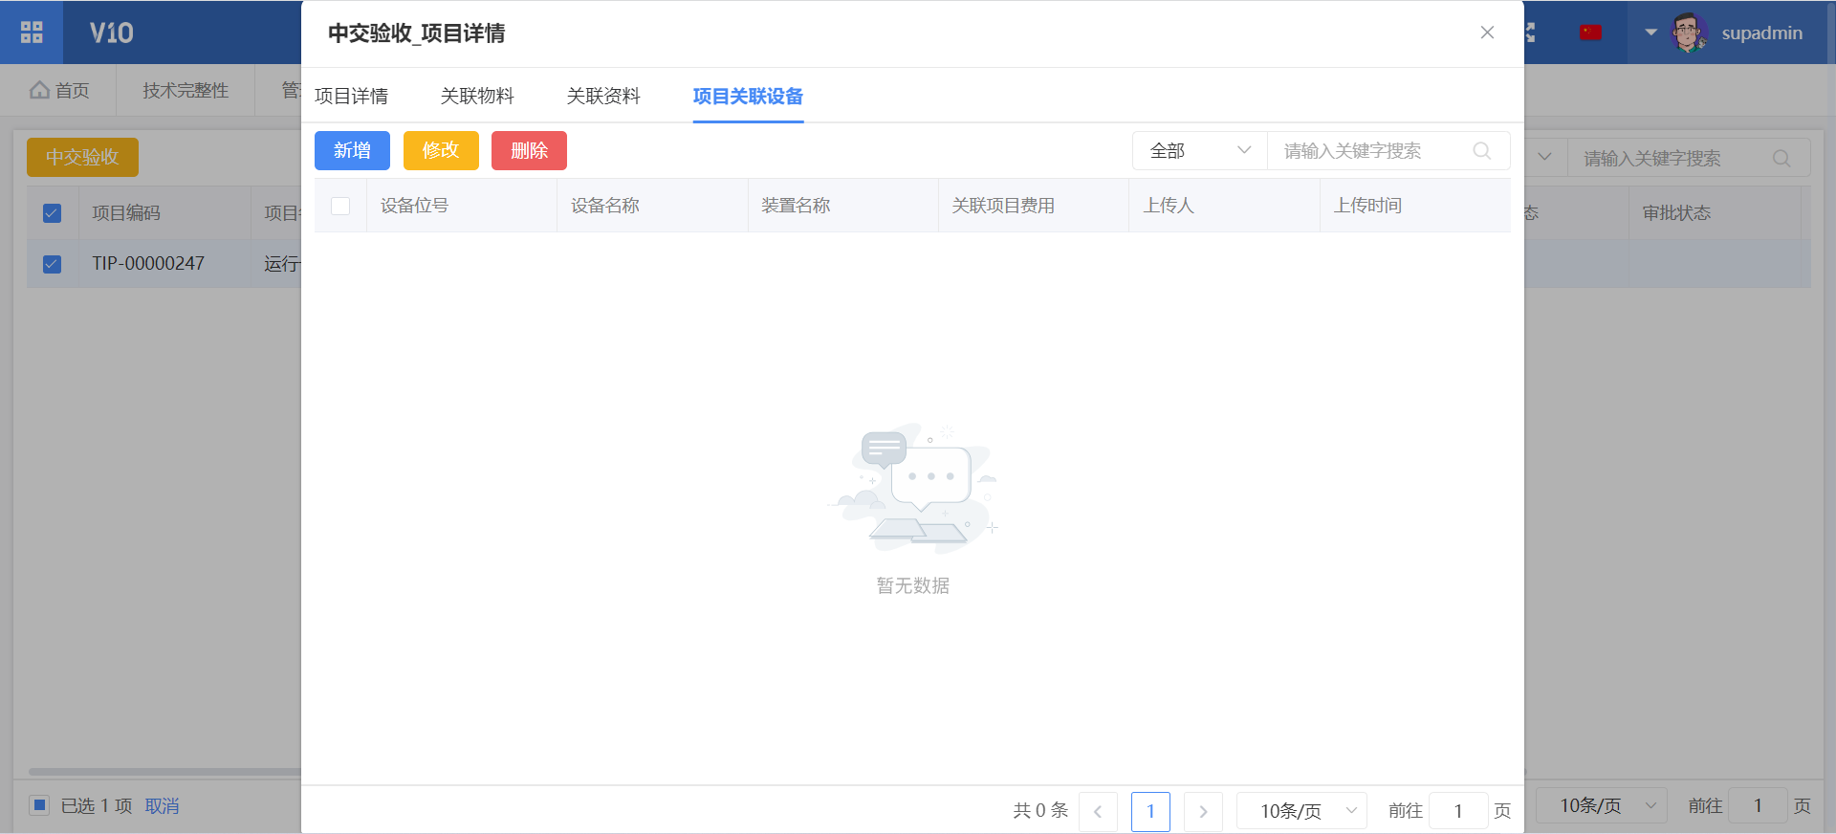

点击新增按钮，系统弹出关联设备新增页面，用户根据页面展示内容填写关联设备的基本信息并点击保存。

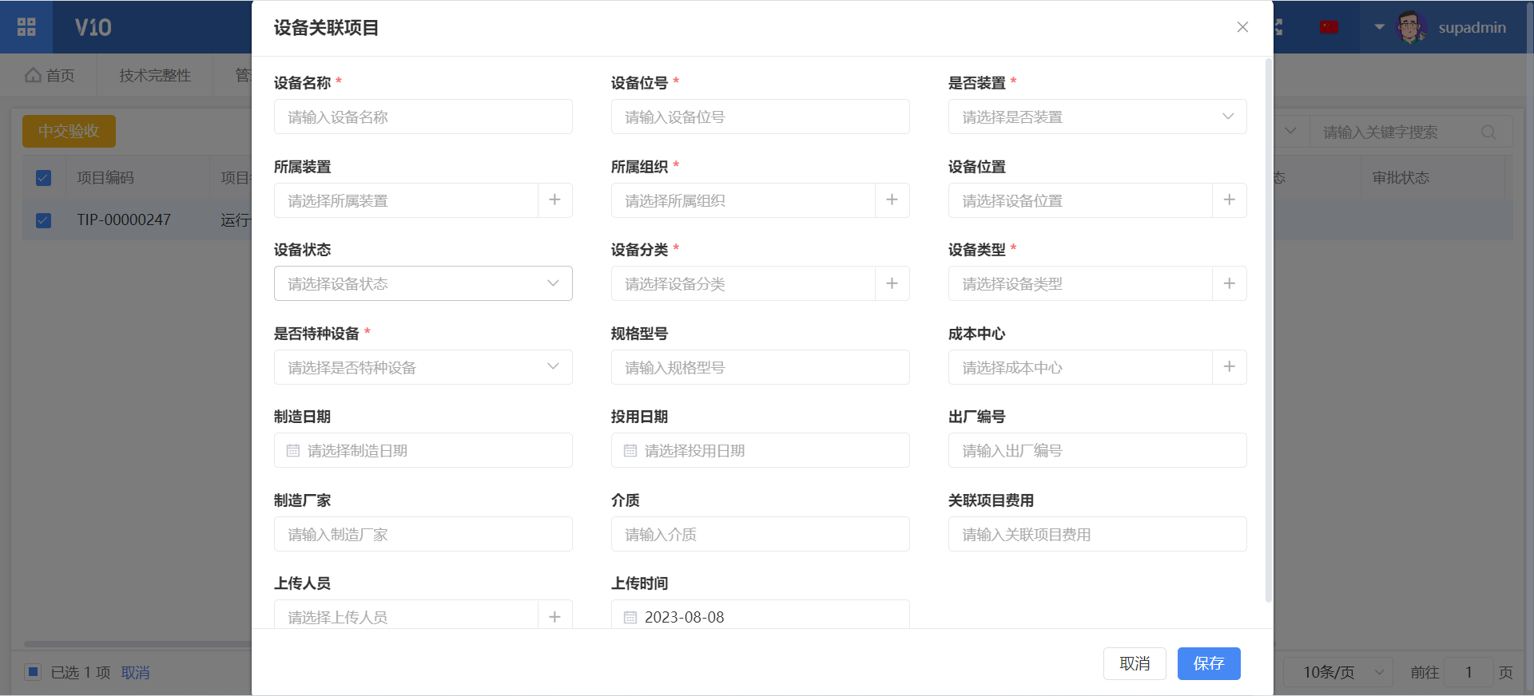

用户根据实际情况上传中交阶段的附件资料，然后返回项目详情页签，点击提交审批按钮，系统创建流程并下发审批任务，用户可在流程中心查看追溯；待流程审批结束后，项目关联的设备会根据用户填写的设备基本信息新增至设备台账。

# 竣工确认

## 功能描述

待技改单据中交验收审批结束后，技改单据显示在竣工确认菜单内，用户选择技改单据，点击确认批准按钮，系统弹出技改单据详情页面，用户核对单据信息并上传竣工阶段的关联资料，资料上传完毕后点击竣工验收按钮

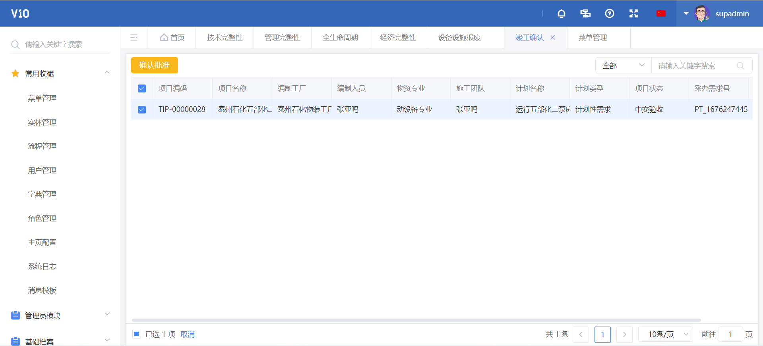

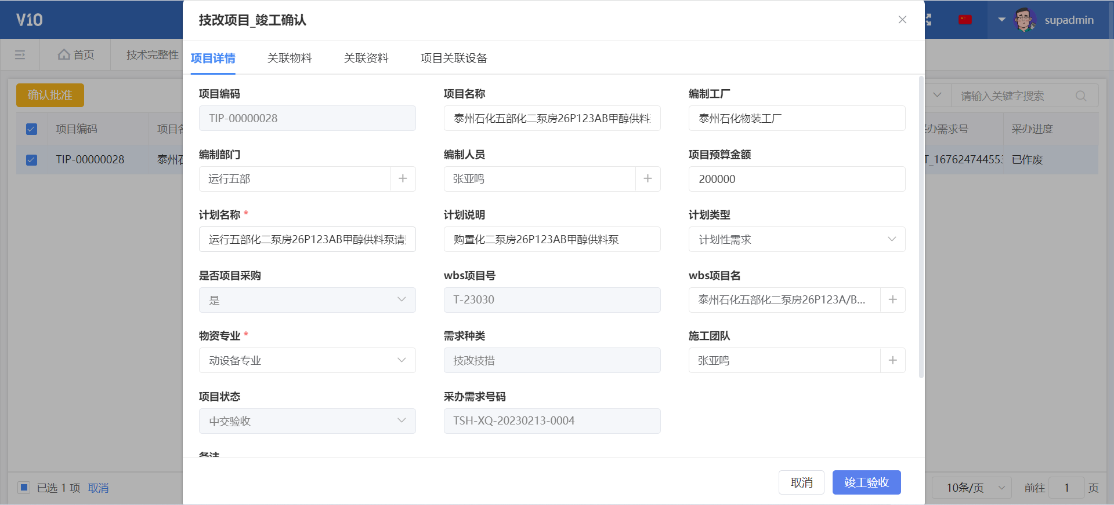

# 技改关闭

## 功能描述

技改关闭菜单内显示单据状态为竣工验收的技改单据，对已经完成的技改单据，用户需要在技改关闭菜单内对单据进行关闭操作。选中一条单据，点击项目关闭按钮，系统弹出技改单据详情页面，用户核对信息无误后，点击项目关闭按钮，技改流程结束。

